**Мугдасимова Альфия Фардтиновна**

**воспитатель 1 категории**

**Развлечение «Знакомимся с татарской культурой**

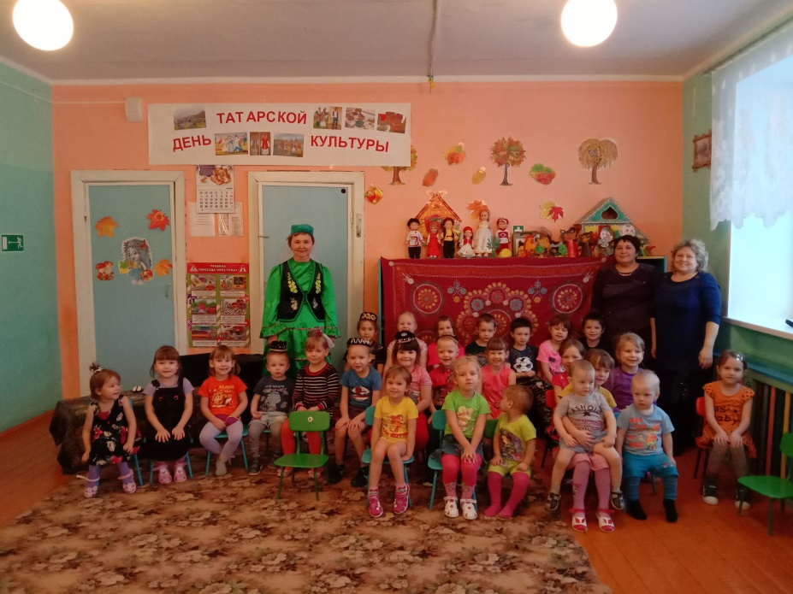

Цель: Ознакомление детей с особенностями татарской национальной культуры.

Задачи:

1. Познакомить детей с культурой татарского народа.

2. Знакомить с татарскими национальными костюмами, особенностями орнамента.

3. Расширять словарный запас с помощью знакомства с новыми словами, обозначающими татарскую национальную одежду: камзул, калфак, тюбетейка.

4. Обогащать музыкальный опыт детей, посредством слушания татарских песен.

5. Воспитывать интерес к татарской национальной культуре.

Материал: Слайды с изображением татарских национальных костюмов, диск с записью татарской музыки, куклы, тюбитейка, блюдо: чак-чак.

Ход занятия:

Организационный момент:

Живут в России разные народы с давних пор.

Одним- тайга по нраву, другим- степной простор.

У каждого народа язык свой и наряд.

Один черкеску носит, другой надел халат.

Один- рыбак с рожденья, другой- оленевод.

Один кумыс готовит, другой- готовит мед.

Одним милее осень, другим милей весна.

А Родина Россия у нас у всех одна.

Воспитатель:

-Ребята, о чем это стихотворение?

*(Ответы и рассуждения детей.)*

-Много народов проживают в России, всем в нашей стране хватит места. Каждый народ уникален и имеет богатую историю. Ребята, а какие национальности проживают у нас на Урале?

Дети:

-Русские, марийцы, татары, башкиры, манси.

Воспитатель:

-Ребята сегодня мы с вами познакомимся с культурой татарского народа. У нас в группе тоже есть представители этой национальности. Вы все вместе живете дружно: играете, гуляете, ходите в детский сад. Татарский народ тоже имеет свою культуру, праздники,обычаи и традиции, которые помнит и чтит.

Основная часть:

Воспитатель:

-Ребята у татарского народа как и у других национальностей есть любимые праздники. Самым любимым праздником татар, является Сабантуй. Этот праздник отмечают когда закончены полевые работы, в конце мая-начале июня. Празднуют его под открытым небом,место где проводят праздник называют" майдан", его украшают шарами, лентами. На Сабантуй собирается много народа. Во время праздника проводятся игры: борьба "кереш", "скачки на лошадях", победитель получает живого барана.

-После сева летним днем

Мы станцуем и споем.

Веселись же и ликуй!

Это праздник Сабантуй!

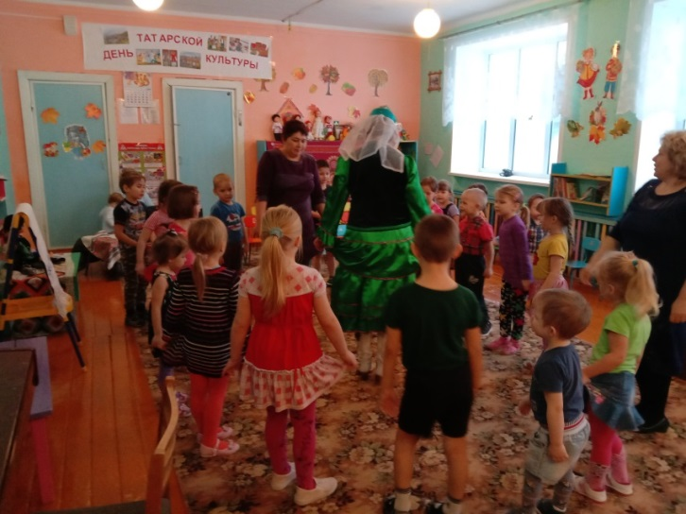

Воспитатель:

-Этому празднику посвящены не только стихи, но и песни.

*(Включается отрывок песни Сабантуй.)*

-Понравилась вам песня? Какая она?

Дети:

-Веселая, задорная.

Воспитатель:

-Любой праздник сопровождается демонстрацией одежды. На праздники люди одевают свои лучшие наряды и украшения. Хотите посмотреть как выглядит татарский национальный костюм?

*(Демонстрация слайдов.)*

-Посмотрите, здесь изображены девушки и юноши в татарских национальных костюмах. Любимыми цветами является зеленый, красный, синий, белый. Платье у женщин было неизменно широким, внизу-оборки. Поверх платья одевали жилет- камзол или фартук, сапоги- читек. На голове калфак. Все расшито орнаментом. Преобладает растительный орнамент: цветы, тюльпаны, листья, веточки.

Мужской костюм состоит из рубахи, поверх одевается камзол, шаравары, сапоги- читек. Головным убором мужчины является тюбетейка, одевается на макушку головы. Посмотрите как красиво она украшена, расшита золотым бисером, бусинами.

-Ребята, а к нам в гости пришли куклы Ляйсан и Дамир. У них красивые татарские имена. И по национальности они татары. Давайте поздороваемся с ними на татарском. Кто знает, как здравствуйте, на татарском?

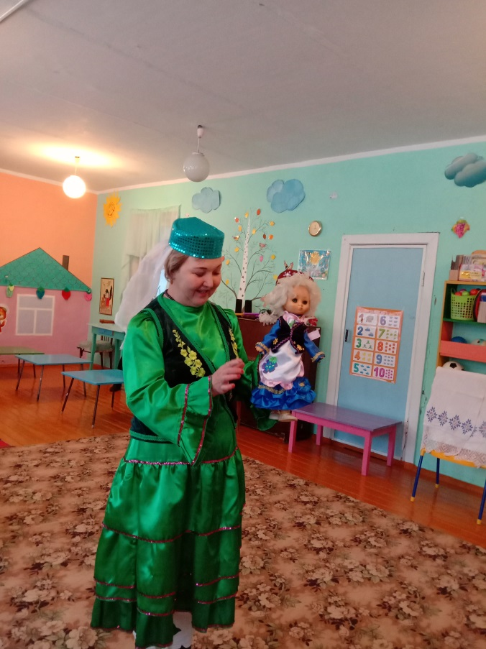

Дети:

-Исянмесез.

Воспитатель:

-Во, что они одеты?

Дети:

-В татарские национальные костюмы.

Воспитатель:

- Ребята, кто скажет, что у Гульнары на голове?

Дети:

-Калфак.

Воспитатель:

-Что у нее одето поверх платья?

Дети:

-Камзул.

Воспитатель:

-Как называются сапоги у Ляйсен?

-Читек.

Воспитатель:

-Ребята куклы хотят поиграть с вами в татарскую народную игру, она называется'' Тюбетейка".

(Дети становятся в круг. Под национальную музыку они по очереди надевают тюбетейку на голову рядом стоящего ребенка. Музыка прекращается, на ком остается тюбетейка тот выполняет задание: читает стихи, поет песни, танцует и т. д.)

Воспитатель: предлагаю сыграть еще в одну игру татарского народа, которая называется «Юрта»

В игре участвуют четыре подгруппы детей, каждая из которых образует круг по углам площадки. В центре каждого круга стоит стул, на котором повешен платок с национальным узором. Взявшись за руки, все идут четырьмя кругами переменным шагом и поют:

«Мы, веселые ребята, соберемся все в кружок. Поиграем, и попляшем, и помчимся на лужок.»

На мелодию без слов ребята переменным шагом перемещаются в общий круг. По окончании музыки они быстро бегут к своим стульям, берут платок и натягивают его над головой в виде шатра (крыши), получается юрта.

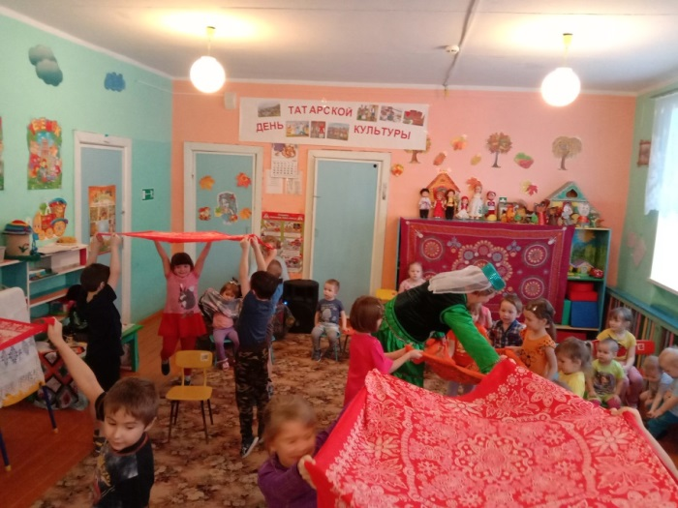

-Молодцы! Хорошо поиграли. Вам понравилось?

Дети:

-Да.

У **татар**, как и у любого другого народа, есть свои национальные блюда. Одно из самых известных блюд называется *«чак-чак»*.

Заключительная часть:

Воспитатель:

-Ребята, что нового вы узнали на занятии?

-Какие новые слова узнали?

-Как называется любимый татарами праздник?

Дети:

-Сабантуй.

Воспитатель:

-Кто скажет, как называются татарские головные уборы?

Дети:

-Калфак и тюбетейка.

Воспитатель:

-Ребята куклам понравилось у нас на занятии, но им нужно собираться домой. Давайте скажем им до свидания, на татарском.

Дети:

-Саубулыгыз!

Воспитатель:

- Ребята вы все хорошо поработали на занятии, и куклы приготовили вам сюрприз. Они хотят угостить вас татарским национальным блюдом чак-чак.

